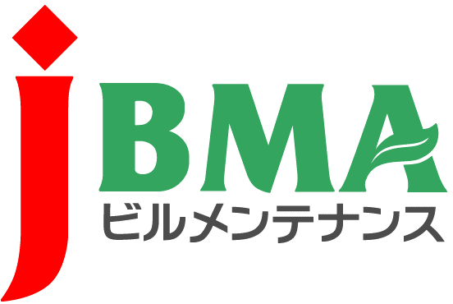
技能検定合格証書交付申請についてver7
※ 再交付申請手続きではありません。

- 対象試験
ビルクリーニング技能検定 １級・２級・３級 / ビル設備管理技能検定 １級・２級

２．技能検定合格証書交付申請の受付期間
申請は随時受け付けます。

３．申請～合格証書発行（発送）までの流れ
申請の締日は、各月末日時点とします。不備のない申請分は、翌月末に合格証書を発送します。
なお合格証書に記載される交付年月日（「合格年月日」と同じ）は、発送日と同日になります。
例：(1)2026年4月1日～4月30日に申請を受理
(2)2026年4月30日到着分までを審査の上、不備のない申請分の合格証書を発行
(3)2026年5月31日発送（交付年月日は2026年5月31日と証書に記載されます）

４．申請手続き
(1)申請書の請求
申請書は、別紙の「技能検定合格証書交付申請書」を印刷し、必要事項を記入してください。
(2)交付手数料
交付手数料は必要ありません。
(3)申請書類の提出
下記の書類を 簡易書留又は宅配便（メール便は除く）により、「６．送付先・問い合わせ先」に送付してください。 ※ ご自身が本申請の対象か不明の場合は、必ずお問い合わせください。
1) 技能検定合格証書交付申請書（原本）
2) 学科試験および実技試験の免除を証する有効期限内の書面（写し）
3) 本人確認書類（写し）
※生年月日が確認できる証明書（免許証、健康保険証、住民票、個人番号カードのいずれか一つ）
※ただし、個人番号カードの写しについては、個人番号の記載箇所は黒塗りしてください
５．免除の内容
(1)ビルクリーニング技能検定の免除資格 / HOME > 資格・講習・検定 > ビルクリーニング技能士
https://www.j-bma.or.jp/qualification-training/building-cleaning
(2)ビル設備管理技能検定の免除資格 / HOME > 資格・講習・検定 > ビル設備管理技能士
https://www.j-bma.or.jp/qualification-training/equipment-technician

６．送付・問い合わせ先
公益社団法人 全国ビルメンテナンス協会 技能検定係
〒 116-0013 東京都荒川区西日暮里 5-12-5 ビルメンテナンス会館 5F
電話：03-3805-7560（平日10：00〜17：00） E-Mail：suishin@j-bma.or.jp

申請日 年 月 日
公益社団法人全国ビルメンテナンス協会 会長 殿

技能検定合格証書交付申請書ver7

技能検定合格証書の交付を受けたいので、次のとおり申請いたします。
フリガナ
氏名
生年月日 | （ 昭和 ， 平成 ） 年 月 日
性別 | 男 ・ 女
自宅 | 郵便番号 | 〒
自宅 | 都道府県
自宅 | 市区町村・番地
自宅 | 建物名・部屋番号
自宅 | 電話番号
勤務先 | 会社名 | 〒
勤務先 | 郵便番号
勤務先 | 都道府県
勤務先 | 市区町村・番地
勤務先 | 建物名・部屋番号
勤務先 | 電話番号
送付先 | 自宅 ・ 勤務先
交付申請する  職種・等級 | ※ 該当職種・等級に○を記入してください
交付申請する  職種・等級 | 職種 | ・ビルクリーニング技能検定 ・ビル設備管理技能検定
交付申請する  職種・等級 | 等級 | ・１級 ・２級 ・３級

